ГОСТ 3.1001-81
МЕЖГОСУДАРСТВЕННЫЙ СТАНДАРТ
ЕДИНАЯ СИСТЕМА ТЕХНОЛОГИЧЕСКОЙ ДОКУМЕНТАЦИИ
ОБЩИЕ ПОЛОЖЕНИЯ
ИПК ИЗДАТЕЛЬСТВО СТАНДАРТОВ
МОСКВА
ИНФОРМАЦИОННЫЕ ДАННЫЕ
1. РАЗРАБОТАН И ВНЕСЕН Государственным комитетом СССР по стандартам
2. УТВЕРЖДЕН И ВВЕДЕН В ДЕЙСТВИЕ Постановлением Государственного комитета СССР по стандартам от 30.06.81 № 3186
3. СТАНДАРТ УНИФИЦИРОВАН с национальным стандартом ГДР ТГЛ 42327-01 в части назначения, области распространения, классификации видов и групп документов
4. ВЗАМЕН ГОСТ 3.1001-74
5. ССЫЛОЧНЫЕ НОРМАТИВНО-ТЕХНИЧЕСКИЕ ДОКУМЕНТЫ
Обозначение НТД, на который дана ссылка | Номер пункта, приложения
ГОСТ 2.004-88 | Приложение 1
ГОСТ 2.501-88 | «
ГОСТ 2.502-68 | «
ГОСТ 2.503-90 | «
ГОСТ 3.1403-85 | 3.2
Р 50-54-17-87 | Приложение 2
Р 50-54-18-87 | Приложение 3
Р 50-54-33-87 | Приложение 2
Р 50-609-38-88 | «
Р 50-60-88 | «
Р 50-65-88 | «
Р 50-67-88 | «
Р 50-68-88 | Приложения 2, 4
Р 50-54-69-88 | Приложение 2
Р 50-70-88 | Приложение 2
Р 50-54-71-88 | Приложения 2, 4
Р 50-72-88 | Приложение 2
Р 50-75-88 | Приложение 3
Р 50-54-76-88 | Приложение 2
Р 50-81-88 | Приложение 3
Р 50-54-91-88 | «
Р 50-92-88 | Приложение 2
Р 50-111-89 | «
Р 50-114-89 | «
Р 50-54-274-89 | «
6. ИЗДАНИЕ (апрель 2001 г.) с Изменением № 1, утвержденным в декабре 1989 г. (ИУС 4-90)
МЕЖГОСУДАРСТВЕННЫЙ СТАНДАРТ
Единая система технологической документации  ОБЩИЕ ПОЛОЖЕНИЯ  Unified system for technological documentation.  General principles | ГОСТ  3.1001-81
Дата введения 01.01.83
Настоящий стандарт устанавливает назначение, область распространения и классификацию государственных стандартов и рекомендаций, входящих в комплекс документов Единой системы технологической документации (ЕСТД) (далее - комплекс документов ЕСТД), применяемых машиностроительными и приборостроительными организациями и предприятиями СНГ и обозначение государственных стандартов ЕСТД.
Допускается распространение требований и правил ЕСТД на технологическую документацию, разрабатываемую и применяемую другими организациями и предприятиями отраслей промышленности.
Установленные в государственных стандартах ЕСТД правила и положения распространяются на все виды технологических документов, научно-техническую и учебную литературу в той части, в которой они могут быть для нее применены.
(Измененная редакция, Изм. № 1).

1. ОПРЕДЕЛЕНИЕ И НАЗНАЧЕНИЕ
1.1. Единая система технологической документации - комплекс государственных стандартов и рекомендаций, устанавливающих взаимосвязанные правила и положения по порядку разработки, комплектации, оформления и обращения технологической документации, применяемой при изготовлении и ремонте изделий (включая сбор и сдачу технологических отходов).
1.2. Назначение комплекса документов ЕСТД:
- установление единых унифицированных машинно-ориентированных форм документов, обеспечивающих совместимость информации, независимо от применяемых методов проектирования документов (без применения средств механизации и автоматизации, с применением средств механизации или автоматизации);
- создание единой информационной базы для внедрения средств механизации и автоматизации, применяемых при проектировании технологических документов (далее - документов) и решении инженерно-технических задач;
- установление единых требований и правил по оформлению документов на единичные, типовые и групповые технологические процессы (операции), в зависимости от степени детализации описания технологических процессов;
- обеспечение оптимальных условий при передаче технологической документации на другое предприятие (другие предприятия) с минимальным переоформлением;
- создание предпосылок по снижению трудоемкости инженерно-технических работ, выполняемых в сфере технологической подготовки производства и в управлении производством;
- обеспечение взаимосвязи с системами общетехнических и организационно-методических стандартов.
1.1, 1.2. (Измененная редакция, Изм. № 1).

2. СОСТАВ И КЛАССИФИКАЦИЯ КОМПЛЕКСА ДОКУМЕНТОВ ЕСТД
2.1. В комплекс документов ЕСТД входят:
- государственные стандарты ЕСТД;
- государственные стандарты ЕСКД, требования которых распространяются на технологическую документацию, согласно перечню в приложении 1;
- рекомендации ЕСТД согласно перечню в приложении 2;
- рекомендации, положения которых распространяются на технологическую документацию, согласно перечню в приложении 3.
(Измененная редакция, Изм. № 1).
2.1а. Рекомендации, входящие в комплекс документов ЕСТД, содержат рекомендуемый порядок разработки и оформления технологической документации и порядок проведения работ, связанных с функционированием ЕСТД.
В наименование рекомендаций ЕСТД входит групповой заголовок системы, например: «РЕКОМЕНДАЦИИ. Единая система технологической документации. ПОРЯДОК ОФОРМЛЕНИЯ КАРТЫ РЕГИСТРАЦИИ РЕЗУЛЬТАТОВ ИСПЫТАНИЙ».
Примеры обозначения рекомендаций ЕСТД приведены в приложении 4.
(Введен дополнительно, Изм. № 1).
2.2. Государственные стандарты и рекомендации комплекса документов ЕСТД распределены по классификационным группам, приведенным в таблице.
Номер группы | Наименование группы
0 | Общие положения
1 | Общие требования к документам
2 | Классификация и обозначение технологических документов
3 | Общие требования к документам на машинных носителях
4 | Основное производство. Формы технологических документов и правила их оформления на процессы специализированные по методам изготовления или ремонта изделий
5 | Основное производство. Формы технологических документов и правила их оформления на испытания и контроль
6 | Вспомогательное производство. Формы технологических документов и правила их оформления
7 | Правила заполнения технологических документов
8 | Прочие
9 | Информационная база
(Измененная редакция, Изм. № 1).
2.3. (Исключен, Изм. № 1).
2.4. В группу 0 должны входить стандарты, устанавливающие общие положения.
2.5. В группу 1 должны входить стандарты, устанавливающие правила оформления документов общего назначения и документов, применяемых независимо от методов изготовления и ремонта изделий (например, ведомости оснастки), а также стандарты и рекомендации, требования и правила которых распространяются на оформление всех документов, независимо от степени детализации описания технологических процессов, организации производства и методов изготовления и ремонта изделий.
2.6. В группу 2 должны входить стандарты и рекомендации, устанавливающие классификацию и обозначение технологических документов.
2.7. В группу 3 должны входить стандарты и рекомендации, устанавливающие особенности оформления и функционирования документов на машинных носителях.
2.8. В группу 4 должны входить стандарты и рекомендации, устанавливающие формы и правила оформления технологических документов, применяемых в основном производстве в зависимости от применяемых методов при изготовлении и ремонте изделий, за исключением испытаний и технического контроля.
2.9. В группу 5 должны входить стандарты и рекомендации, устанавливающие формы и правила оформления технологических документов, применяемых в основном производстве при описании технологических процессов (операции) испытаний и технического контроля, а также при контроле выполнения технологических процессов.
2.10. В группу 6 должны входить стандарты и рекомендации, устанавливающие формы и правила оформления документов, применяемых во вспомогательном производстве.
2.11. В группу 7 должны входить стандарты и рекомендации, устанавливающие правила записи технологических операций (переходов).
2.5 - 2.11. (Измененная редакция, Изм. № 1).
2.11а. В группу 8 должны входить стандарты, имеющие в своем обозначении соответствующий индекс.
(Введен дополнительно, Изм. № 1).
2.12. В группу 9 должны входить стандарты и рекомендации, устанавливающие правила и положения по созданию информационной базы для автоматизированных систем управления и проектирования документов.
(Измененная редакция, Изм. № 1).

3. ОБОЗНАЧЕНИЕ СТАНДАРТОВ ЕСТД
3.1. Обозначение стандартов ЕСТД строится на классификационном принципе.
3.2. Обозначение стандартов должно состоять из:
- цифры 3, присвоенной классу стандартов на Единую систему технологической документации;
- цифры 1 (после точки), обозначающей подкласс стандартов (для изделий машиностроения и приборостроения);
- цифры, обозначающей номер группы стандартов в соответствии с п. 2.2;
- двухзначного числа, определяющего порядковый номер стандарта в данной группе;
- двух последних чисел (после тире), указывающих год регистрации стандарта.
Пример обозначения стандарта «Единая система технологической документации. Формы и правила оформления документов на технологические процессы и операции ковки и штамповки»:
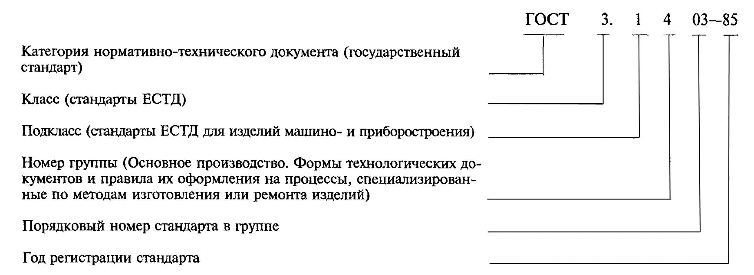
(Измененная редакция, Изм. № 1).

ПРИЛОЖЕНИЕ 1
Справочное

ПЕРЕЧЕНЬ ГОСУДАРСТВЕННЫХ СТАНДАРТОВ ЕСКД, ТРЕБОВАНИЯ КОТОРЫХ РАСПРОСТРАНЯЮТСЯ НА ТЕХНОЛОГИЧЕСКУЮ ДОКУМЕНТАЦИЮ
Обозначение стандарта | Наименование стандарта | Номер группы по п. 2.2
ГОСТ 2.004-88 | ЕСКД. Общие требования к выполнению конструкторских и технологических документов на печатающих и графических устройствах вывода ЭВМ | 1
ГОСТ 2.501-88 | ЕСКД. Правила учета и хранения | 1
ГОСТ 2.502-68 | ЕСКД. Правила дублирования | 1
ГОСТ 2.503-90 | ЕСКД. Правила внесения изменений | 1

ПРИЛОЖЕНИЕ 2
Справочное

ПЕРЕЧЕНЬ РЕКОМЕНДАЦИЙ ЕСТД
Обозначение рекомендаций | Наименование рекомендаций | Номер группы по п.2.2
Р 50-54-17-87 | ЕСТД. Правила записи операций и переходов. Получение покрытий | 7
Р 50-54-33-87 | ЕСТД. Требования к оформлению документов на технологические процессы электрофизических и электрохимических методов обработки | 4
Р 50-609-38-88 | ЕСТД. Правила оформления документов контроля. Паспорт технологический. Журнал контроля технологического процесса | 5
Р 50-60-88 | ЕСТД. Правила оформления документов на технологические процессы ремонта | 4
Р 50-65-88 | ЕСТД. Порядок оформления карты регистрации результатов испытаний | 5
Р 50-67-88 | ЕСТД. Порядок оформления документов, применяемых при разработке, внедрении и функционировании технологических процессов | 1
Р 50-68-88 | ЕСТД. Учет применяемости технологической оснастки | 6
Р 50-54-69-88 | ЕСТД. Расчет применяемости деталей и сборочных единиц в изделии с использованием вычислительной техники | 9
Р 50-70-88 | ЕСТД. Правила оформления документов, применяемых в ремонтных и инструментальных цехах | 6
Р 50-54-71-88 | ЕСТД. Автоматизированное формирование форм технологических документов на основе базы данных | 1
Р 50-72-88 | ЕСТД. Порядок оформления документов, применяемых при нормировании технологических процессов (операций). Технико-нормировочная карта | 1
Р 50-54-76-88 | ЕСТД. Правила записи технологических операций и переходов. Технический контроль | 7
Р 50-92-88 | ЕСТД. Общие положения по внесению изменений | 1
Р 50-111-89 | ЕСТД. Правила оформления документов на процессы перемещения | 4
Р 50-114-89 | ЕСТД. Правила оформления документов на технологические процессы консервации и упаковывания | 4
Р 50-54-274-89 | ЕСТД. Инструмент режущий. Допускаемые сокращения условных обозначений | 1

ПРИЛОЖЕНИЕ 3
Справочное

ПЕРЕЧЕНЬ РЕКОМЕНДАЦИЙ, ПОЛОЖЕНИЯ КОТОРЫХ РАСПРОСТРАНЯЮТСЯ НА ТЕХНОЛОГИЧЕСКУЮ ДОКУМЕНТАЦИЮ
Обозначение рекомендаций | Наименование рекомендаций | Номер группы по п. 2.2
Р 50-54-18-87 | Контроль конструкторской и технологической документации Государственной приемкой в объединениях и на предприятиях машиностроения и приборостроения | 1
Р 50-75-88 | Конструкторские и технологические документы на перфокартах и перфолентах. Виды документов, их оформление и обращение. Общие требования | 3
Р 50-81-88 | Порядок передачи документации | 1
Р 50-54-91-88 | Документы на магнитных носителях данных. Выполнение и обращение | 3

ПРИЛОЖЕНИЕ 4
Справочное

ПРИМЕРЫ ОБОЗНАЧЕНИЙ РЕКОМЕНДАЦИЙ ЕСТД
Пример обозначения рекомендаций, утвержденных постановлением Госстандарта СССР, «Единая система технологической документации. Учет применяемости технологической оснастки»:
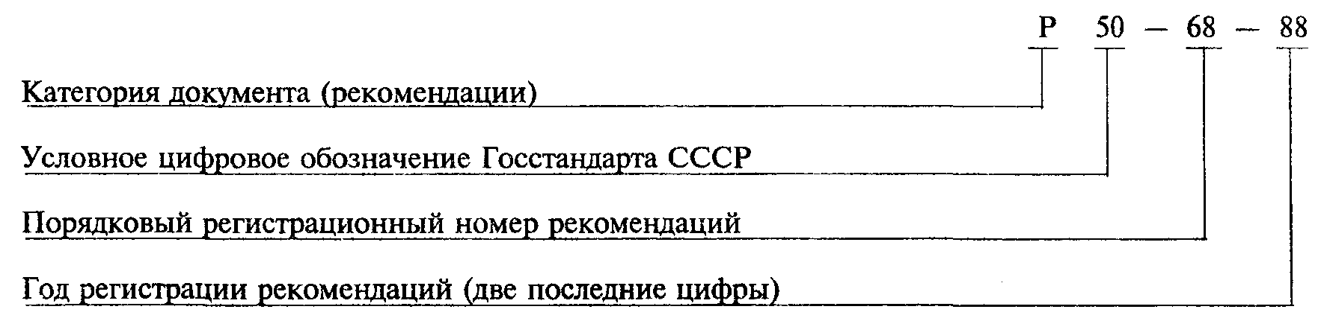
Пример обозначения рекомендаций, утвержденных приказом ВНИИНМАШ Госстандарта СССР, «Единая система технологической документации. Автоматизированное формирование форм технологических документов на основе базы данных»:
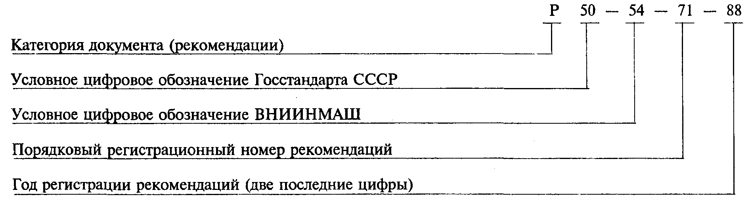
Примечание. В обозначении рекомендаций, разработанных Горьковским филиалом ВНИИНМАШ, вместо условного цифрового обозначения «54» проставляется число «609».
ПРИЛОЖЕНИЯ 1-4. (Введены дополнительно, Изм. № 1).
СОДЕРЖАНИЕ
1. Определение и назначение 2
2. Состав и классификация комплекса документов ЕСТД 2
3. Обозначение стандартов ЕСТД 3
Приложение 1 Перечень государственных стандартов ескд, требования которых распространяются на технологическую документацию 4
Приложение 2 Перечень рекомендаций ЕСТД 4
Приложение 3 Перечень рекомендаций, положения которых распространяются на технологическую документацию 4
Приложение 4 Примеры обозначений рекомендаций ЕСТД 5

